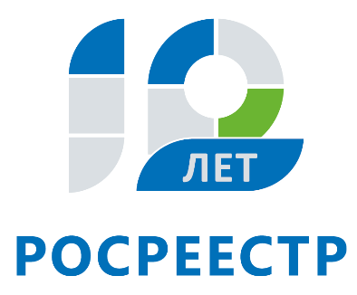
Управление Федеральной службы
государственной регистрации,
кадастра и картографии
по Иркутской области

Лучшего земельного инспектора выбрали в Иркутской области

В Управлении Росреестра по Иркутской области подведены итоги конкурса «Лучший по профессии» в области государственного земельного надзора. Мероприятие проводилось Управлением впервые и было приурочено к 20-летию создания системы государственной регистрации прав на недвижимое имущество и сделок с ним и 10-летию образования Росреестра.
Участие в конкурсе приняли государственные гражданские служащие Управления, имеющие стаж работы в должности государственного инспектора по использованию и охране земель не менее трех лет и не имеющие нарушений трудовой дисциплины. Конкурс проходил в несколько этапов. В ходе первого этапа участники прошли тестирование на знание законодательства в сфере государственного земельного надзора. По итогам были определены четыре финалиста. Во время второго этапа конкурсанты продемонстрировали свои практические навыки работы с геодезическим оборудованием, которое используется земельными инспекторами при проведении проверок.
«Государственный земельный надзор - важное звено в системе государственного управления земельными ресурсами. Проверки, которые проводят земельные инспекторы, направлены на сохранение земельных ресурсов и соблюдение принципа рационального использования земель. Управление по-прежнему выявляет большое количество нарушений требований земельного законодательства. Поэтому сегодня профессия государственного инспектора по использованию и охране земель является особенно востребованной и ответственной. Специалисты должны иметь в своем арсенале целый комплекс знаний, умений и навыков: разбираться в тонкостях земельного законодательства, безукоризненно соблюдать порядок проведения проверок, отслеживать лучшие практики в сфере земельного надзора и применять их в своей работе. Ежегодный конкурс позволит земельным инспекторам Управления делиться своим опытом с коллегами, а также повысит престиж такой важной в сегодняшних реалиях профессии», - говорит начальник отдела государственного земельного надзора Управления Росреестра по Иркутской области Антон Кошкарев.
Победителем первого ежегодного регионального конкурса «Лучший по профессии» в сфере государственного земельного надзора признан главный специалист-эксперт отдела государственного земельного надзора Управления Росреестра по Иркутской области Владислав Рафеков. Второе место занял главный специалист-эксперт отдела государственного земельного надзора Управления Роман Токарев. Третьим призером стал главный специалист-эксперт Черемховского межмуниципального отдела Управления Сергей Галуза.

Ирина Кондратьева
специалист-эксперт отдела организации, мониторинга и контроля
Управления Росреестра по Иркутской области

05.10.2018г.

